«Утверждаю»
Директор МБОУ ДОД
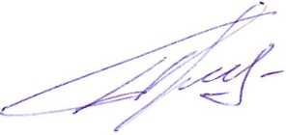
«Детско – юношеская спортивная школа № 2»
______________ П.И. Крылов
«27» августа 2015 г.
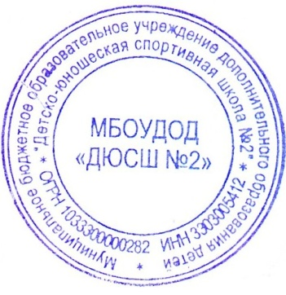
«Рассмотрено»
На педагогическом совете
Протокол от 27.08.2015 г. № 2

Положение
о порядке приёма и отчисления учащихся
из муниципального образовательного учреждения
дополнительного образования детей
«Детско – юношеская спортивная школа № 2»
I. Общие положения.
1. Настоящее положение о порядке приёма и отчисления, обучающихся из муниципального бюджетного образовательного учреждения дополнительного образования детей «Детско – юношеская спортивная школа № 2» (далее - ДЮСШ) разработано на основании Закона РФ «Об образовании» и призван обеспечить реализацию прав граждан на образование.
2. Зачисление детей в Учреждение производится на основании заявления от родителей (законных представителей), заключения соглашения о приеме на отделение вида спорта и медицинской справки от педиатра о состоянии здоровья поступающего.
3. На протяжении первых двух месяцев тренер ведет наблюдение за поведением и деятельностью детей при выполнении различных упражнений, участия в подвижных играх.
По данным этих наблюдений делается предварительно заключение о соответствии обучающихся основным требованиям по видам спорта.
4.Набор и комплектование групп в ДЮСШ производится ежегодно с 01 сентября по 15 сентября с последующим донабором детей.
3. Комплектование групп в ДЮСШ зависит от числа поданных заявлений родителей (законных представителей) и условий, созданных для осуществления образовательного процесса, с учётом санитарных норм.
II. Порядок приема в ДЮСШ.
1. Зачисление в ДЮСШ производится на основании:
- заявления родителей (законных представителей);
- справки от медицинского работника о допуске к занятиям в лыжной секции.
2. Зачисление в образовательное учреждение осуществляется приказом Директора ДЮСШ после предоставления всех необходимых документов.
3. Администрация ДЮСШ обязана ознакомить поступающего и его родителей (законных представителей) с Уставом, образовательной программой и другими документами, регламентирующими осуществление образовательного процесса в этом учреждении.
4. Прием обучающегося в ДЮСШ из другого образовательного учреждения, реализующего образовательные программы соответствующего уровня, производится приказом директора, на основании предоставленной справки с места предыдущего обучения.
4. Директора ДЮСШ имеет право отказать в приёме в образовательное учреждение только по причине отсутствия свободных мест в учреждении.
5. В случае нарушения порядка приёма детей в образовательное учреждение родители (законные представители) вправе обжаловать действия администрации ДЮСШ в Управление физической культуры и спорта Вязниковского района.
III. Порядок отчисления из ДЮСШ.
1. Учащиеся, из ДЮСШ могут быть отчислены по следующим основаниям:
- при наличии медицинского заключения о состоянии здоровья обучающегося, препятствующего его дальнейшему пребыванию в образовательном учреждении;
- по заявлению родителей (законных представителей);
- за систематические пропуски занятий.
2. Об исключении обучающего из образовательного учреждения издается приказ директора спортивной школы.
3. Решение администрации образовательного учреждения об отчислении может быть обжаловано в Управление физической культуры и спорта Вязниковского района.
4. Решение об отчислении детей – сирот и детей, оставшихся без попечения родителей (законных представителей), принимается с согласия органов опеки и попечительства.
5. Решение об отчислении учащегося из ДЮСШ оформляется приказом директора.

